一、技术参数

轨道：轨道板δ=3.0mm优质304不锈钢板，方钢采用20×20mm 实心304不锈钢方钢；底盘：底梁、轴承档δ=4.0mm；优质304不锈钢板；底盘采用氩弧焊接并抛光，钢性足，不变形。立板δ=2.0mm；搁板δ=1.5mm，优质冷轧钢板；架体结实，坚固，设计新颖，安装规范，层数和距可自由调整，表面亚光塑。中封板δ=1.5mm。门面: 门板δ=1.5mm；优质冷轧钢板； 门板压型，外围尺寸276*962mm，压花深度5.5mm，压花尺寸样式详见图纸要求，款式新颖，表面亚光喷塑。

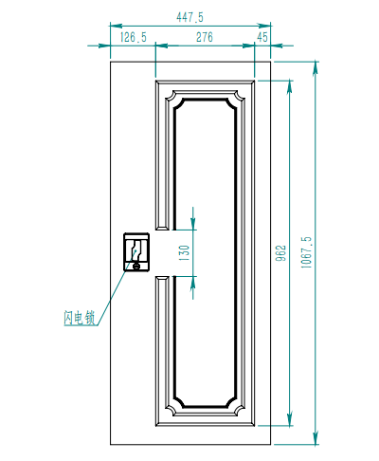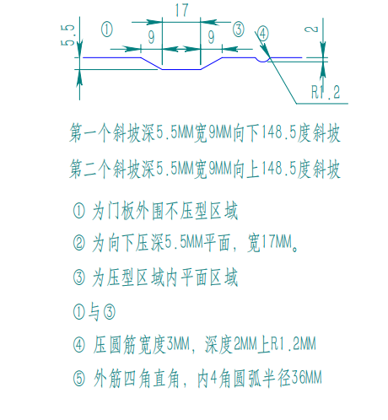

二、材料规格、技术参数标准

|  |  |  |  |  |  |  |
| --- | --- | --- | --- | --- | --- | --- |
| 设备  名称 | 设备装置 | | 材料规格 | 技术参数 | 采用  标准 | 性能说明 |
| 轨道 | 轨道座 | | 3.0mm | 304不锈钢板 | GB710 | 底盘采用整体氩弧焊接抛光，钢性足，不变形。 |
| 轨道 | | 20*20mm | 304不锈钢实心方钢 | GB710 |
| 底盘 | 底梁、轴承档、加紧块 | | 4.0mm | 304不锈钢板 | GB710 |
| 架体 | 立板 | | 2.0mm | 冷轧钢板 | GB710 | 全模具化设计，架体结实、坚固、设计新颖，安装规范，层数和间距可自由调整，表面喷塑。 |
| 搁板 | | 1.5mm | 冷轧钢板 | GB710 |
| 中封板 | | 1.5mm | 冷轧钢板 | GB710 |
| 门面 | 门框 | | 1.5mm | 冷轧钢板 | GB710 | 门板压型，压花尺寸样式详见图纸要求，款式新颖，表面亚光喷塑，配名牌专用锁具。 |
| 门板 | | 1.5mm | 冷轧钢板 | GB710 |
| 门锁 | | 方型锁 | 拉扣式 | / |
| 侧护板 | 侧护板 | | 1.5mm | 冷轧钢板 | GB710 | 门面平整，设计美观，新颖美观，彰显大气、豪华。表面亚光喷塑。 |
| 防护装置 | 防震、防尘装置 | | 20 mm | 磁性冰箱门吸条 | / | 每列的接触面均有缓冲及密封装置，具有良好的防震、防尘、防鼠、防光、防潮、防火功能。 |
| 防尘板、防鼠板 | | 1.2mm | 冷轧钢板 | GB710 |
| 防水顶板 | | 1.2mm | 冷轧钢板 | GB710 |
| 防倾倒装置 | | 3.0mm | 冷轧钢板 | GB710 |
| 传动装置 | 轴承 | | P204 | E级 | GB1285 | 精密度高，万向灵活，材料质量好，耐压与耐磨性能好 |
| 实心轴 | | Ф20 | 45#精钢 | GB699 | 传动机构配合精度高，定位可靠。传动轻便灵活，摇手轻，运行平稳，性能达到和超过国家标准。 |
| 连接钢管 | | Ф25*2.5 | 无缝钢管 | GB699 |
| 铁滚轮 | | HT20-40铸铁 | 灰铸铁 | GB9439 |
| 链轮 | | ZG45 | 滚轮精致 | GB1135 |
|  | 摩托车链条 | | FR420 | Ф8.5节距12.7 | GB1244 |  |
| 摇手体总成 | 摇手体 | ZG45、采用无级耦合技术 | 双向超越变速离合器结构，复位快、不打滑 | / | 造型美观大方，手感舒适，把手为折叠式，可避免通道障碍，摇动任意一列均不会带其他把手。 |
| 滚珠轴承 | / | / |
| 制动装置 | 侧列锁定装置 | | 808锁 | 密接柜专用锁 | / | 每列均装有制动装置，磁性密封条，操作方便，制动可靠，使用存取安全。 |
| 中列制动装置 | | ABS专用滑块 | 优质锁 | / |
| 表面处理 | 高压静电喷塑 | | 环氧型聚脂混合粉 | HYBRID | / | 采用全自动喷塑流水线作业。 |

1. 参考图

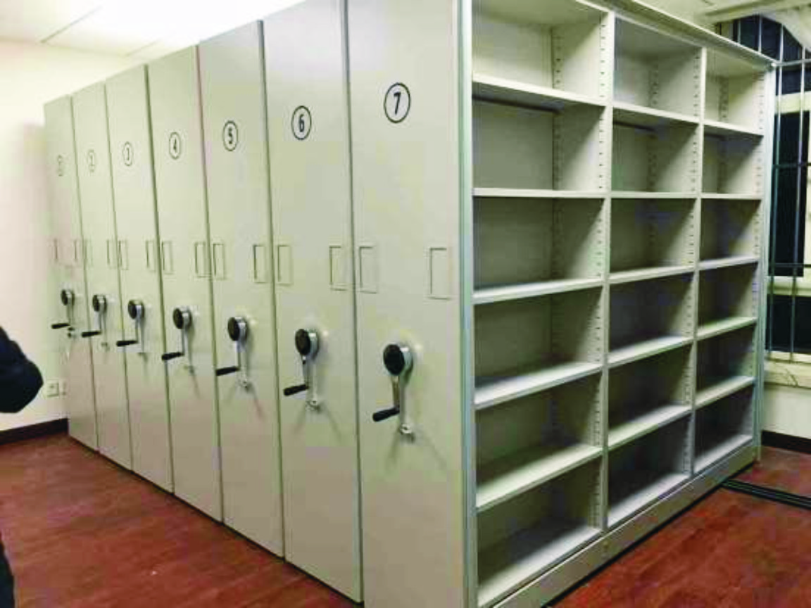

（全封闭式密接架参考图）

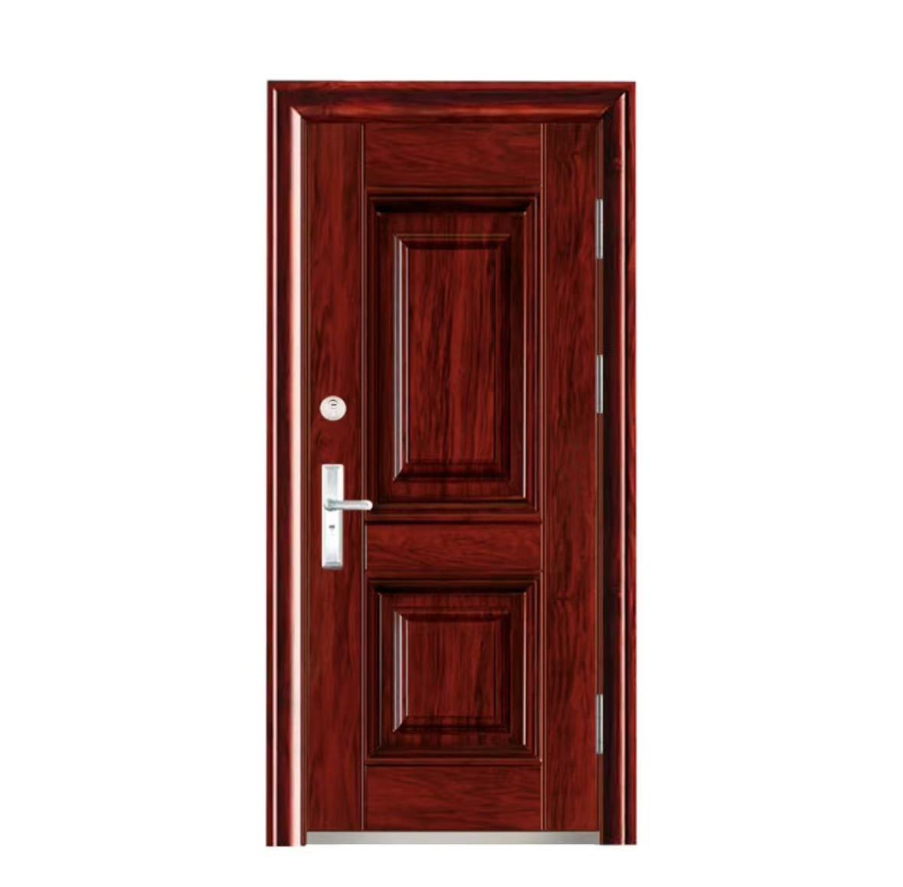

（金朗德档案室专用防盗门参考图）